Выгодный обмен

Полимерные отходы присущи любому производству, не исключение и сельскохозяйственная отрасль, где один из основных видов отходов - пленка для упаковки рулонов сенажа. Если вы задаетесь вопросом о ее утилизации, то ответ вам даст ИП Ваганов В. В.
Предприятие Владимира Ваганова хорошо известно сельхозпроизводителям Удмуртии - здесь выпускают полимерно-песчаные поилки для крупного рогатого скота, которые положительно зарекомендовали себя и стали неотъемлемым атрибутом ферм. В основе поилок - новая уровневая система, созданная по принципу сообщающихся сосудов с обратным клапаном. Продукция привлекательна своей надежностью, простотой монтажа, ценой, отсутствием необходимости в дорогостоящих очистительных системах воды. Каждая поилка изолирована от общей системы, что позволяет исключить проблему заражения коров через воду.
Еще один вид продукции на основе полимерно-песчаной смеси - плитка для устройства полов в корпусах с агрессивными средами. Плитка приобрела популярность практически сразу - в первый год компания выполнила ряд заказов по устройству полимерных полов.
Для производства нужно сырье, в качестве которого подойдут любые полимерные материалы, в том числе пленка после укрытия силоса, шпагат, полипропиленовые мешки, биг-беги и, конечно, сенаж- ная пленка, или агрострейч. Предприниматель Ваганов предлагает сельхозпроизводителям выгодный обмен: они ему - полимерные отходы, а он им - свою продукцию либо денежное вознаграждение. Хозяйства решат проблему утилизации отходов без вреда для экологии и одновременно будут способствовать развитию производства, необходимого селу.
ИП Ваганов приглашает сельхозпроизводителей к сотрудничеству.
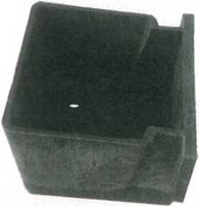
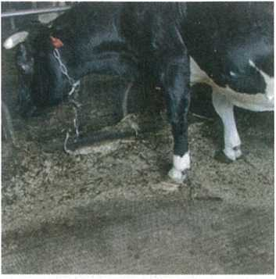

427790 Удмуртская Республика, г. Можга, пер. Заречный, 47 (в районе нефтебазы).
Тел. 8-912-765-72-07,
Ваганов Владимир Васильевич E-mail:westoooo@list.ru http://www.vaganov-w.ru
(Эта плитка успешно применяется среди семейных животноводческих ферм Нурлатском, Аксубаевском, Чистопольском районе).

